

Module : Bases de Données Avancées - SQL et PL/SQL

TP 10 : Procédures et Fonctions

Nom : Hiba TELLAH Eljamali
Classe : 3ème année IIR G22
Etablissement : École Marocaine des Sciences de l’Ingénieur (EMSI) CFC

Objectif du TP
Ce TP vise à maîtriser l’utilisation des procédures et fonctions en PL/SQL à travers : – la création de procédures et l’utilisation :
◦ des commandes LMD (INSERT, UPDATE, etc.),
◦ de la récupération de données unitaires avec SELECT INTO,
◦ de la gestion des exceptions dans les procédures,
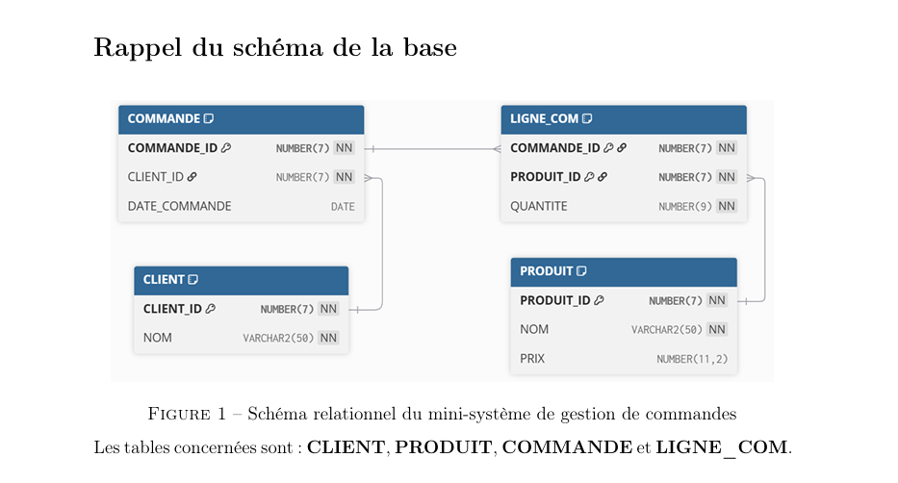
◦ des curseurs pour parcourir plusieurs lignes, – la création et l’appel de fonctions.
Exercices
Partie A — Procédures
Exercice A1 — Procédure LMD + COMMIT (CLIENT)

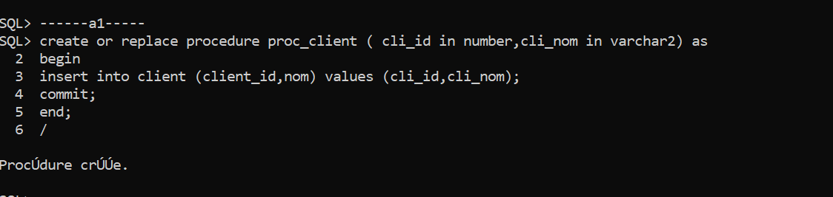
Exercice A2 — Procédure LMD + COMMIT (PRODUIT)
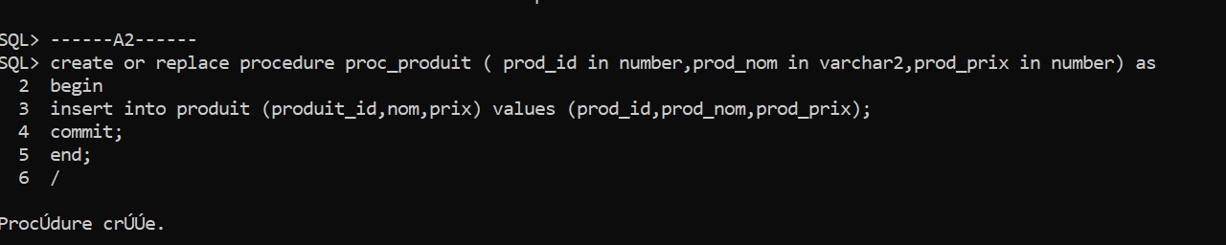
Exercice A3 — Procédure avec SELECT INTO
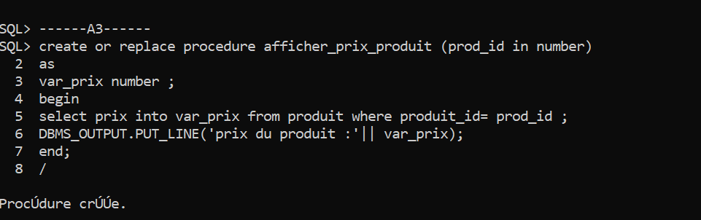
Exercice A4 — SELECT INTO + gestion de NO_DATA_FOUND
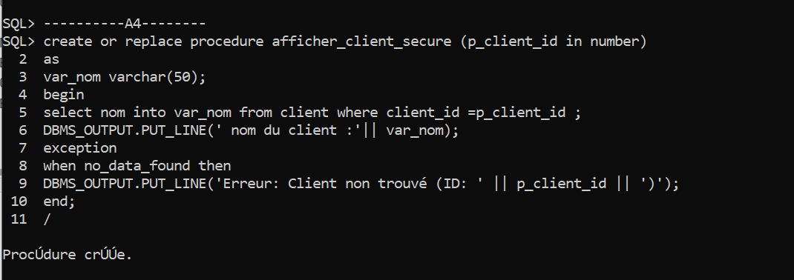
Exercice A5 — Procédure nécessitant un curseur

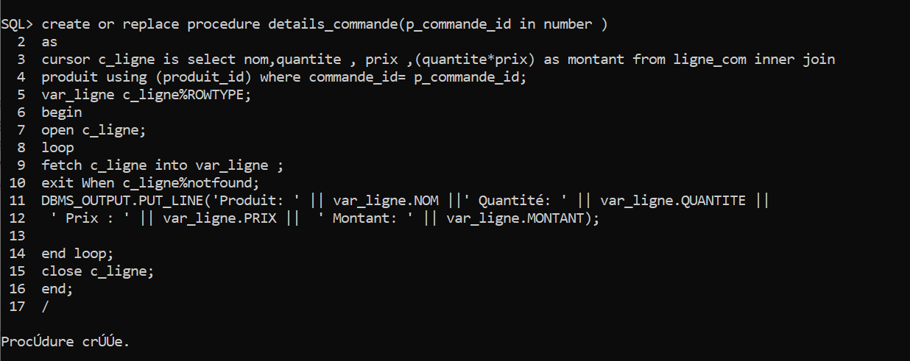
Exercice A6 — Procédure de mise à jour (UPDATE + COMMIT)
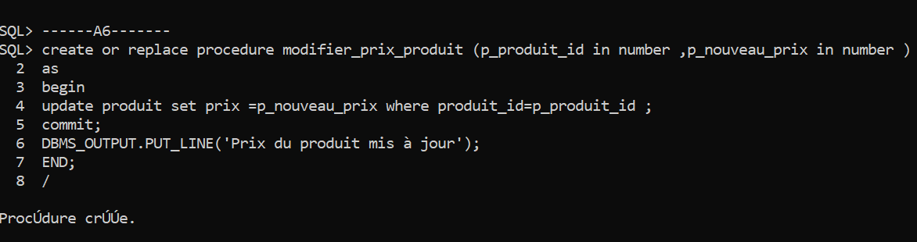
Partie B — Fonctions
Exercice B1 — Fonction simple
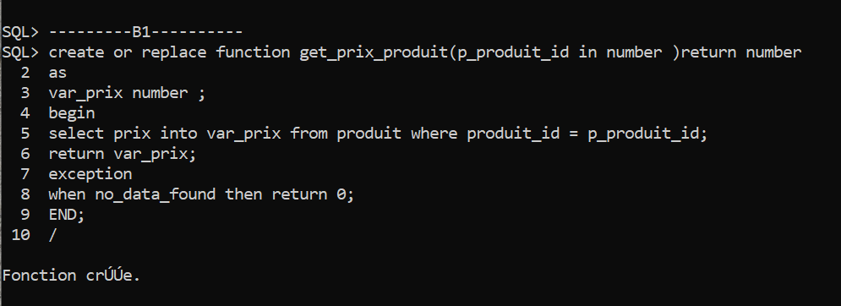
Exercice B2 — Appel d’une fonction
- Appel dans une requête SQL :

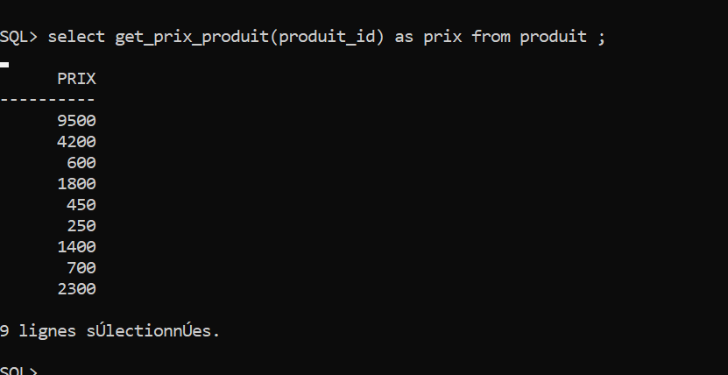
- Appel dans un bloc PL/SQL
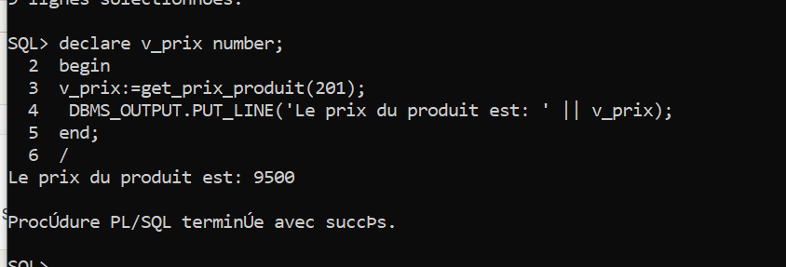
Exercice B3 — Fonction de calcul
